STRATEGI PENGELOLAAN ASPIRASI OLEH SEKRETARIAT DPRD PROVINSI JAWA BARAT
UNTUK MEMENUHI TUGAS PELATIHAN KEPEMIMPINAN NASIONAL TINGKAT II ANGKATAN TAHUN 2026

Dr. DODI SUKMAYANA, SE., MM
NIP. 19700922 199803 1 004

BADAN PENGEMBANGAN SUMBER DAYA MANUSIA PROVINSI JAWA BARAT
DAN LEMBAGA ADMINISTRASI NEGARA REPUBLIK INDONESIA TAHUN 2026

DAFTAR ISI
1. PENDAHULUAN DAN LATAR BELAKANG 3
2. VISUALISASI DAN DATA PENGELOLAAN ASPIRASI 6
3. IDENTIFIKASI MASALAH PENGELOLAAN ASPIRASI 8
4. ANALISIS DIAGNOSIS MASALAH (MODEL ASTRID) 9
4.1 Belum Adanya Regulasi yang Mengatur tentang Aspirasi secara Detail 10
4.2 Pelaksanaan Desk Verifikasi dan Validasi dalam Proses Aspirasi 11
4.3 Belum Adanya Digitalisasi Layanan Aspirasi yang Mengakomodasi Kebutuhan Masyarakat dan Konstituen 13
5. PENETAPAN MASALAH PRIORITAS 14
6. ANALISIS LINGKUNGAN STRATEGIS (SWOT) ISU PRIORITAS DIGITALISASI LAYANAN ASPIRASI 15
6.1 Identifikasi Faktor Internal dan Eksternal 15
6.2 Matriks IFAS dan EFAS 16
6.3 Diagram Kuadran dan Posisi Strategis 18
6.4 Formulasi Strategi SWOT 19
7. ALTERNATIF GAGASAN INOVASI SEBAGAI SOLUSI 20
8. NILAI TAMBAH DAN ANALISIS KEBERMANFAATAN (KONVERSI RUPIAH) 21
8.1 Nilai Tambah bagi Pemangku Kepentingan 21
8.2 Analisis Efisiensi dan Efektivitas (Konversi Nilai Rupiah) 22
9. PERKIRAAN POTENSI KENDALA, MANAJEMEN RISIKO, DAN ALTERNATIF SOLUSI 24
10. IDENTIFIKASI DAN PEMETAAN PEMANGKU KEPENTINGAN (STAKEHOLDER) 25
10.1 Identifikasi Stakeholder Internal dan Eksternal 26
10.2 Pemetaan Stakeholder (Stakeholder Mapping) 26
10.3 Rencana Strategi Komunikasi 26

1. PENDAHULUAN DAN LATAR BELAKANG
Dewan Perwakilan Rakyat Daerah memiliki kedudukan penting dalam sistem pemerintahan daerah di Indonesia sebagai lembaga perwakilan rakyat daerah. Berdasarkan Undang-Undang Nomor 23 Tahun 2014 tentang Pemerintahan Daerah, DPRD menjalankan tiga fungsi utama, yaitu fungsi pembentukan peraturan daerah, fungsi anggaran (budgeting), dan fungsi pengawasan (controlling). Guna menjalankan ketiga fungsi tersebut secara inklusif dan responsif, DPRD wajib menyerap, menampung, menghimpun, dan menindaklanjuti aspirasi masyarakat di daerah pemilihannya (Dapil). Mekanisme ini umumnya diakomodasi melalui kegiatan Reses, Rapat Dengar Pendapat (RDP), Pengawasan, dialog, kunjungan kerja, maupun posko pengaduan masyarakat.
Namun dalam praktiknya, proses penyerapan aspirasi ini sering kali dinilai belum optimal oleh masyarakat. Banyak usulan masyarakat yang berhenti pada tahap penampungan tanpa masuk ke dalam Rencana Kerja Pemerintah Daerah (RKPD) maupun Anggaran Pendapatan dan Belanja Daerah (APBD), bahkan tidak sedikit pula aspirasi yang diterima DPRD tidak jelas arah tindak lanjutnya. Hal ini memicu krisis kepercayaan (distrust) publik terhadap efektivitas kinerja DPRD dan menguatkan persepsi bahwa kegiatan DPRD hanya formalitas politik dan menghamburkan keuangan daerah.
Kompleksitas persoalan tersebut semakin terasa apabila dikaitkan dengan skala dan karakteristik wilayah yang harus dilayani oleh DPRD, khususnya di Provinsi Jawa Barat. Provinsi Jawa Barat merupakan provinsi dengan luas wilayah mencapai kurang lebih 37.087,92 km², yang secara administratif terbagi ke dalam 18 kabupaten dan 9 kota. Dari sisi kependudukan, Jawa Barat tercatat sebagai provinsi dengan jumlah penduduk terbanyak di Indonesia, yaitu sebesar 51.775.402 jiwa pada semester pertama tahun 2025. Adapun jumlah pemilih pada Pemilihan Umum tercatat sebanyak 37.759.992 pemilih, yang terdiri atas 18.955.266 pemilih laki-laki dan 18.804.726 pemilih perempuan.
Besarnya jumlah penduduk dan pemilih tersebut berbanding terbalik dengan jumlah wakil rakyat yang tersedia di DPRD Provinsi Jawa Barat. DPRD Provinsi Jawa Barat masa jabatan 2024–2029 hanya beranggotakan 120 orang yang tersebar pada 15 daerah pemilihan (Dapil Jabar I sampai dengan Dapil Jabar XV). Apabila dibandingkan dengan jumlah pemilih, maka secara rata-rata setiap 1 (satu) orang anggota DPRD harus merepresentasikan sekitar 314.667 pemilih, atau apabila dibandingkan dengan total jumlah penduduk, setiap anggota DPRD harus melayani sekitar 431.462 jiwa. Rasio keterwakilan yang sangat timpang ini menjadi tantangan tersendiri bagi anggota DPRD dalam menjalankan fungsi penyerapan aspirasi secara menyeluruh, mendalam, dan merata kepada seluruh konstituen di daerah pemilihannya.

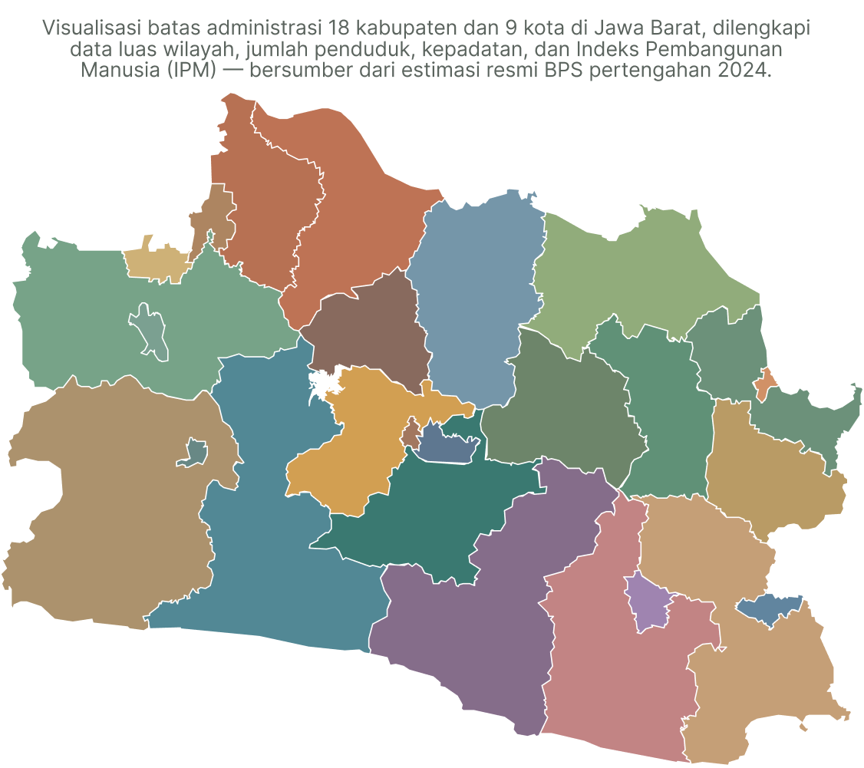
Gambar 1. Peta Wilayah Provisini Jawa Barat perkabupaten/kota
Gambar 1 menyajikan peta visualisasi batas administrasi Provinsi Jawa Barat yang mencakup 18 kabupaten dan 9 kota. Peta tersebut menggambarkan bentang geografis wilayah Jawa Barat yang sangat luas—mencapai kurang lebih 37.087,92 km² dengan tingkat kepadatan penduduk yang tinggi dan total populasi melampaui 51 juta jiwa. Luasnya cakupan wilayah dan tingginya jumlah unit administratif ini mempertegas tantangan yang dihadapi oleh 120 Anggota DPRD dalam menjangkau seluruh konstituen di 15 daerah pemilihan (Dapil I hingga Dapil XV) secara merata melalui mekanisme konvensional semata.
Tabel 1. Profil dan Data Kunci Provinsi Jawa Barat
Indikator | Data
Luas Wilayah Provinsi Jawa Barat | ± 37.087,92 km² (18 kabupaten dan 9 kota)
Jumlah Penduduk | 51.775.402 jiwa — terbanyak di Indonesia
Jumlah Pemilih | 37.759.992 pemilih
– Pemilih Laki-laki | 18.955.266 pemilih
– Pemilih Perempuan | 18.804.726 pemilih
Jumlah Anggota DPRD Provinsi Jawa Barat (2024–2029) | 120 orang, tersebar pada 15 Daerah Pemilihan (Dapil I–XV)
Rasio Keterwakilan terhadap Pemilih | ± 1 anggota DPRD : 314.667 pemilih
Rasio Keterwakilan terhadap Penduduk | ± 1 anggota DPRD : 431.462 jiwa penduduk
Sumber: Badan Informasi Geospasial (2024); BPS Provinsi Jawa Barat (2025); KPU/Kemendagri (data pemilih dan komposisi anggota DPRD Provinsi Jawa Barat 2024–2029). Rasio keterwakilan merupakan hasil pengolahan dari data tersebut.
Tantangan tersebut semakin kompleks apabila mempertimbangkan aspek keterbatasan jarak antara wilayah atau daerah pemilihan dengan pusat pemerintahan Provinsi Jawa Barat yang berkedudukan di Kota Bandung. Sejumlah daerah pemilihan berada pada wilayah yang secara geografis cukup jauh dari ibu kota provinsi, seperti wilayah pesisir utara maupun pesisir selatan Jawa Barat. Kondisi geografis yang beragam, mulai dari dataran rendah, perbukitan, hingga wilayah pegunungan, turut memperbesar waktu tempuh dan biaya yang harus dikeluarkan anggota DPRD untuk dapat hadir langsung menemui konstituennya.
Selain kendala jarak, anggota DPRD juga dihadapkan pada keterbatasan waktu untuk dapat menemui seluruh konstituen secara langsung, mengingat padatnya agenda kelembagaan dalam menjalankan fungsi legislasi, anggaran, dan pengawasan. Di sisi lain, dalam semangat efisiensi anggaran yang dicanangkan oleh Presiden Republik Indonesia, anggota DPRD turut dihadapkan pada keterbatasan pembiayaan untuk menyelenggarakan kegiatan tatap muka dengan konstituen secara masif dan berkelanjutan. Keterbatasan tempat atau lokasi penyelenggaraan kegiatan, ditambah dengan besarnya jumlah konstituen yang harus dilayani, semakin mempersempit ruang bagi anggota DPRD untuk dapat menyerap aspirasi masyarakat secara optimal melalui mekanisme konvensional semata.
Kondisi-kondisi tersebut, mulai dari keterbatasan jumlah wakil rakyat dibandingkan jumlah konstituen, luasnya cakupan wilayah, kendala jarak dan waktu, hingga keterbatasan anggaran dalam semangat efisiensi, mengindikasikan perlunya sebuah pendekatan atau mekanisme alternatif yang dapat menjembatani keterbatasan penyerapan aspirasi secara konvensional. Hal ini penting guna memastikan aspirasi seluruh masyarakat dan konstituen di Provinsi Jawa Barat dapat tertampung, terverifikasi, dan ditindaklanjuti secara optimal, efisien, dan merata.

2. VISUALISASI DAN DATA PENGELOLAAN ASPIRASI
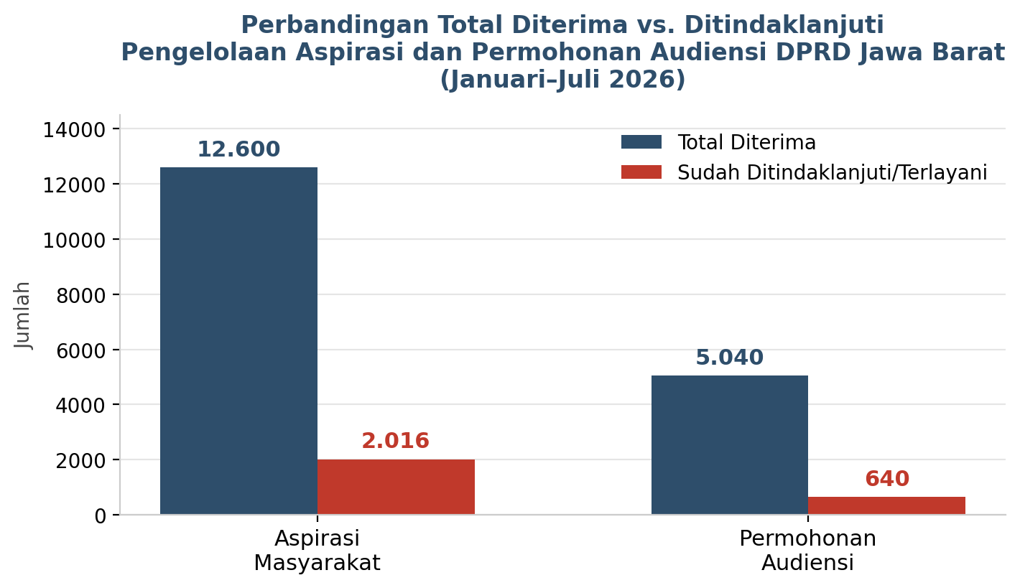
Grafik 1. Perbandingan Total Diterima vs. Ditindaklanjuti/Terlayani — Aspirasi Masyarakat dan Permohonan Audiensi DPRD Provinsi Jawa Barat, Januari–Juli 2026.
Berdasarkan data pengelolaan layanan aspirasi dan audiensi DPRD Provinsi Jawa Barat selama periode Januari sampai dengan Juli 2026, tercatat sebanyak 12.600 aspirasi masyarakat yang diterima. Dari jumlah tersebut, baru sebanyak 2.016 aspirasi (16,0%) yang telah ditindaklanjuti, sementara sisanya sebanyak 10.584 aspirasi (84,0%) masih belum ditindaklanjuti hingga akhir periode pelaporan.
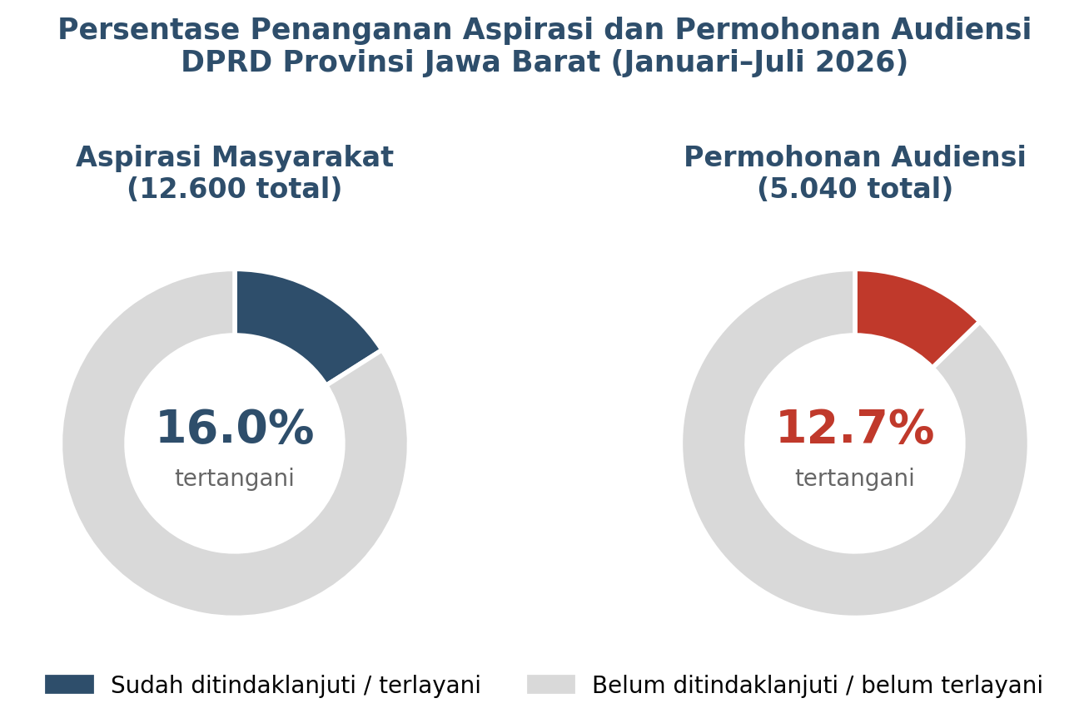Grafik 2. Persentase Penanganan Aspirasi dan Permohonan Audiensi DPRD Provinsi Jawa Barat, Januari–Juli 2026.
Kondisi serupa juga terjadi pada layanan permohonan audiensi. Selama periode yang sama, tercatat sebanyak 5.040 permohonan audiensi yang diajukan oleh masyarakat maupun konstituen. Dari jumlah tersebut, hanya 640 permohonan (12,7%) yang dapat dilayani, sedangkan 4.400 permohonan (87,3%) lainnya belum dapat terlayani.
Grafik batang (Grafik 1) menunjukkan kesenjangan yang signifikan antara jumlah aspirasi/permohonan audiensi yang diterima dengan jumlah yang berhasil ditindaklanjuti atau dilayani. Kesenjangan ini terlihat jauh lebih lebar pada layanan audiensi dibandingkan aspirasi tertulis, yang mengindikasikan bahwa audiensi tatap muka merupakan titik hambatan (bottleneck) paling kritis dalam keseluruhan proses penyerapan aspirasi. Sementara itu, grafik donat (Grafik 2) menegaskan proporsi tersebut secara visual, di mana hanya sebagian kecil dari lingkaran yang terisi warna solid (bagian yang telah tertangani), sedangkan sebagian besar lingkaran berwarna abu-abu (bagian yang belum tertangani).
Rendahnya tingkat penanganan, khususnya pada permohonan audiensi, terutama disebabkan oleh keterbatasan waktu dan keterbatasan tempat. Dari sisi waktu, jadwal anggota DPRD yang padat dalam menjalankan fungsi legislasi, anggaran, dan pengawasan menyebabkan alokasi waktu untuk melayani audiensi tatap muka menjadi sangat terbatas dibandingkan dengan volume permohonan yang masuk. Dari sisi tempat, ruang atau fasilitas yang tersedia untuk menyelenggarakan kegiatan audiensi turut membatasi jumlah audiensi yang dapat dilaksanakan dalam satu periode, terlebih apabila permohonan datang dari berbagai daerah pemilihan secara bersamaan.
Kombinasi antara tingginya volume aspirasi dan permohonan audiensi dengan terbatasnya kapasitas waktu dan tempat inilah yang menjadi salah satu akar penyebab utama menumpuknya aspirasi yang belum ditindaklanjuti, sekaligus memperkuat urgensi kebutuhan digitalisasi layanan aspirasi sebagai solusi untuk memperluas kapasitas penanganan tanpa terkendala batasan waktu dan tempat secara fisik.

3. IDENTIFIKASI MASALAH PENGELOLAAN ASPIRASI
Belum optimalnya pengelolaan aspirasi disebabkan antara lain:
- Keterbatasan pemahaman teknis Anggota DPRD mengenai penyusunan anggaran dan perencanaan pembangunan daerah membuat aspirasi yang disampaikan sering kali tidak diformulasikan sesuai dengan standar dokumen kebijakan;
- Keterbatasan kewenangan menyebabkan sebagian aspirasi yang disampaikan berhenti ditindaklanjuti karena berada di luar kewenangan DPRD;
- Kegiatan penyerapan aspirasi kerap dijadikan ajang silaturahmi politik (politicking) atau sekadar konsolidasi basis massa konstituen, bukan proses penggalian masalah secara substantif;
- Prioritas pengusulan program sering kali lebih didasari pada janji kampanye pribadi atau kepentingan partai pendukung dibanding skala prioritas kebutuhan di masyarakat luas;
- Aspirasi yang didapat dari kegiatan reses sering kali terlambat dimasukkan atau ditolak oleh Tim Anggaran Pemerintah Daerah (TAPD) karena ketidaksesuaian dengan Rencana Kerja Pemerintah Daerah (RKPD);
- Tidak semua usulan masyarakat dapat diakomodasi karena keterbatasan fiskal daerah. Sayangnya, DPRD jarang memberikan umpan balik (feedback) penjelasan kepada masyarakat mengenai alasan usulan mereka tidak lolos;
- Sering terjadi duplikasi atau ketidaksinkronan antara jalannya pembangunan (musrenbang) jalur eksekutif dengan jalannya reses jalur legislatif;
- Masyarakat cenderung memfokuskan usulan pada pembangunan fisik jangka pendek (paving jalan, renovasi tempat ibadah) ketimbang isu strategis jangka panjang (pendidikan, pelayanan kesehatan, pemberdayaan ekonomi);
- Kelompok rentan, seperti disabilitas, perempuan, dan masyarakat terpencil, sering kali minim pelibatan dalam forum aspirasi atau audiensi.
Berbagai masalah tersebut di atas seyogianya tidak perlu menjadi krusial apabila Sekretariat DPRD dapat melaksanakan tugas pokok dan fungsinya secara baik dan tepat guna. Di internal Sekretariat DPRD belum ada SOP formal ataupun panduan teknis mengenai alur pengelolaan aspirasi. Prosesnya masih dilakukan secara manual tanpa struktur yang jelas dan tanpa standar waktu yang baku. Kekosongan regulasi menyebabkan sistem menjadi tidak efektif, rawan duplikasi data, serta sulit dipertanggungjawabkan. Proses validasi yang masih mengandalkan dokumen kertas berjalan tanpa umpan balik (feedback) atau audit trail. Masyarakat tidak memiliki akses untuk mengecek status aspirasinya, sementara potensi aspirasi yang terabaikan semakin besar. Ketimpangan ini menggerogoti kepercayaan publik dan melemahkan fungsi DPRD sebagai representasi rakyat.
Selain itu, kapasitas SDM menjadi tantangan penting. Banyak staf dan Anggota DPRD belum mahir menggunakan sistem digital karena kurangnya pelatihan dan dukungan teknis. Keterbatasan literasi digital tercermin dari kesalahan input data, lemahnya pemahaman terhadap mekanisme verifikasi dan validasi, serta masih minimnya pemanfaatan sistem digital dan integrasi antarkelembagaan.

4. ANALISIS DIAGNOSIS MASALAH (MODEL ASTRID)
Langkah-langkah diagnosis masalah dengan model ASTRID dilakukan dengan menilai Aktual dengan skor 1–15, Spesifik dengan skor 1–10, Transformasi dengan skor 1–10, Relevan dengan skor 1–15, Inovatif dengan skor 1–20, dan Dapat Dilaksanakan dengan skor 1–30 (semakin tinggi skor maka semakin kritis). Analisis ini digunakan untuk menentukan tingkat prioritas berdasarkan tiga kriteria, yaitu Regulasi, Proses Verifikasi dan Validasi, serta Digitalisasi Layanan Aspirasi. Adapun analisis dari permasalahan tersebut adalah sebagai berikut.

Tabel 2. Penentuan Masalah Prioritas
No | Kriteria | Pembobotan | Regulasi | Proses Verifikasi | Digitalisasi Layanan Aspirasi
1 | Aktual | 15 | 12 | 10 | 13
2 | Spesifik | 10 | 10 | 10 | 10
3 | Transformasi | 10 | 10 | 10 | 10
4 | Relevan | 15 | 13 | 13 | 13
5 | Inovatif | 20 | 10 | 10 | 15
6 | Dapat Dilaksanakan | 30 | 20 | 20 | 25
 | Total | 100 | 75 | 73 | 86
Sumber: Diolah oleh penulis, 2026
Berdasarkan tabel penentuan masalah prioritas di atas, dapat dijelaskan bahwa:

4.1 Belum Adanya Regulasi yang Mengatur tentang Aspirasi secara Detail
Sampai saat ini, pengaturan mengenai tata cara penerimaan, pengelolaan, dan tindak lanjut aspirasi masyarakat belum diatur secara rinci dalam suatu regulasi atau pedoman teknis yang komprehensif. Ketiadaan aturan main yang jelas menyebabkan proses penanganan aspirasi berjalan tanpa standar baku, baik dari sisi mekanisme penyampaian, jangka waktu tindak lanjut, indikator keberhasilan, maupun tanggung jawab masing-masing unit kerja.
4.1.1 Dampak Jika Tidak Ditangani:
- Proses penanganan aspirasi berjalan tidak konsisten antarunit kerja karena tidak ada acuan baku yang mengikat.
- Tidak ada kepastian standar waktu (Service Level Agreement) dalam menindaklanjuti aspirasi yang masuk, sehingga respons terhadap masyarakat menjadi lambat dan tidak terukur.
- Rendahnya akuntabilitas kelembagaan karena tidak ada dasar hukum yang dapat dijadikan rujukan evaluasi maupun audit atas kinerja pengelolaan aspirasi.
- Berpotensi menimbulkan kesenjangan perlakuan antaraspirasi maupun antarkonstituen, karena penanganan bergantung pada kebijakan internal yang bersifat situasional.
4.1.2 Potensi Risiko / Permasalahan Lanjutan:
- Ketidakjelasan regulasi dapat memicu tumpang tindih kewenangan antarbagian/unit dalam menindaklanjuti aspirasi yang sama.
- Jika dibiarkan, ketiadaan regulasi akan menjadi hambatan struktural saat proses penanganan aspirasi hendak diintegrasikan dengan sistem digital, karena tidak ada dasar hukum yang mengatur validitas data dan proses elektronik.
- Akumulasi aspirasi yang tidak tertangani secara konsisten berisiko menurunkan kepercayaan publik terhadap lembaga secara bertahap, namun signifikan, dalam jangka menengah-panjang.
- Tanpa regulasi yang jelas, potensi terjadinya maladministrasi dalam pengelolaan aspirasi akan semakin besar seiring meningkatnya volume aspirasi yang masuk.
4.1.3 Rekomendasi Tindak Lanjut:
- Menyusun regulasi internal (peraturan/pedoman teknis) yang secara spesifik mengatur mekanisme penerimaan, klasifikasi, verifikasi, tindak lanjut, dan pelaporan aspirasi masyarakat.
- Menetapkan standar waktu penanganan (SLA) serta indikator kinerja pengelolaan aspirasi sebagai bagian dari regulasi tersebut.
- Mengatur secara eksplisit kewenangan dan tanggung jawab tiap unit kerja terkait pengelolaan aspirasi untuk menghindari tumpang tindih.
- Menyiapkan regulasi agar selaras dan mendukung rencana digitalisasi layanan aspirasi ke depan, termasuk pengaturan keabsahan data dan dokumen elektronik.

4.2 Pelaksanaan Desk Verifikasi dan Validasi dalam Proses Aspirasi
Proses verifikasi dan validasi merupakan tahapan penting untuk memastikan aspirasi yang masuk telah memenuhi kelengkapan data, kejelasan substansi, dan kesesuaian dengan kewenangan lembaga sebelum ditindaklanjuti. Saat ini, pelaksanaan desk verifikasi dan validasi masih berjalan secara manual dan belum terstandardisasi, sehingga rawan terjadi keterlambatan maupun inkonsistensi hasil verifikasi.

4.2.1 Dampak Jika Tidak Ditangani:
- Proses verifikasi yang manual dan tidak terstandardisasi berpotensi memperlambat keseluruhan siklus penanganan aspirasi, dari penerimaan hingga tindak lanjut.
- Risiko human error dalam proses validasi data aspirasi meningkat, seperti duplikasi data, data tidak lengkap, atau kesalahan klasifikasi substansi aspirasi.
- Minimnya dokumentasi proses verifikasi yang sistematis menyulitkan penelusuran (traceability) status aspirasi ketika diperlukan evaluasi atau audit.
- Beban kerja petugas verifikasi menjadi tidak proporsional pada saat volume aspirasi meningkat, karena belum ada mekanisme yang efisien untuk memilah dan memvalidasi aspirasi secara cepat.
4.2.2 Potensi Risiko / Permasalahan Lanjutan:
- Semakin bertambahnya jumlah aspirasi yang masuk tanpa diimbangi perbaikan proses verifikasi akan menimbulkan penumpukan (backlog) aspirasi yang belum tervalidasi.
- Ketidakkonsistenan hasil verifikasi antarwaktu dapat menimbulkan persepsi ketidakadilan di kalangan konstituen terhadap penanganan aspirasi mereka.
- Proses manual yang berlarut-larut berisiko menjadi bottleneck utama ketika lembaga mulai menerapkan digitalisasi layanan aspirasi, karena tahap verifikasi menjadi penghambat kecepatan proses end-to-end.
- Tanpa perbaikan, kualitas data aspirasi yang tidak tervalidasi dengan baik akan berdampak pada rendahnya akurasi analisis kebutuhan konstituen di masa mendatang.
4.2.3 Rekomendasi Tindak Lanjut:
- Menyusun standar operasional prosedur (SOP) desk verifikasi dan validasi aspirasi yang baku, mencakup kriteria kelengkapan data dan kategori substansi aspirasi.
- Memberikan pelatihan dan penguatan kapasitas bagi petugas verifikasi agar proses berjalan lebih cepat, konsisten, dan akurat.
- Menerapkan checklist atau formulir verifikasi terstandar untuk meminimalkan risiko human error dan mempercepat proses validasi.
- Menyiapkan proses verifikasi agar kompatibel dengan sistem digital, sehingga ke depan sebagian tahapan verifikasi dapat dibantu secara otomatis oleh sistem (semi-otomatis) guna mengurangi beban manual.

4.3 Belum Adanya Digitalisasi Layanan Aspirasi yang Mengakomodasi Kebutuhan Masyarakat dan Konstituen
Layanan penyampaian aspirasi masyarakat saat ini masih sangat bergantung pada mekanisme konvensional, seperti pertemuan tatap muka, reses, atau surat manual. Belum tersedianya platform digital terintegrasi menyebabkan layanan aspirasi belum mampu mengakomodasi kebutuhan masyarakat dan konstituen secara optimal, khususnya dari sisi jangkauan, kecepatan, efisiensi, dan kemudahan akses.
4.3.1 Analisis Dampak Jika Tidak Ditangani:
- Jangkauan penyerapan aspirasi tetap terbatas pada masyarakat yang mampu hadir secara fisik, sehingga konstituen di wilayah terpencil atau dengan keterbatasan mobilitas sulit menyampaikan aspirasinya.
- Biaya operasional untuk kegiatan reses, perjalanan dinas, dan forum tatap muka terus membebani anggaran tanpa memberikan efisiensi jangka panjang.
- Waktu tindak lanjut aspirasi menjadi lambat karena bergantung pada jadwal kegiatan tatap muka yang terbatas frekuensinya, bukan pada kebutuhan riil masyarakat yang dapat muncul kapan saja.
- Tidak tersedianya kanal digital resmi membuat aspirasi masyarakat kerap tersebar di berbagai platform informal (media sosial pribadi, pesan singkat), sehingga sulit terdokumentasi dan direkap secara sistematis.
- Minimnya data digital menyulitkan lembaga dalam melakukan analisis tren dan pemetaan kebutuhan konstituen berbasis data untuk pengambilan keputusan yang lebih tepat sasaran.
4.3.2 Potensi Risiko / Permasalahan Lanjutan:
- Kesenjangan akses layanan aspirasi antara masyarakat perkotaan dan wilayah terpencil akan semakin melebar apabila digitalisasi tidak segera diwujudkan.
- Jumlah aspirasi yang tidak tertangani atau terlambat direspons berpotensi terus bertambah seiring pertumbuhan jumlah konstituen dan meningkatnya ekspektasi masyarakat terhadap layanan yang cepat dan transparan.
- Ketiadaan platform digital akan membuat lembaga semakin tertinggal dibandingkan institusi lain yang telah mengadopsi layanan aspirasi berbasis digital, sehingga berisiko menurunkan citra dan kepercayaan publik.
- Biaya operasional layanan aspirasi konvensional cenderung terus meningkat setiap tahun tanpa diimbangi perbaikan efisiensi, membebani anggaran secara berkelanjutan.
4.3.3 Rekomendasi Tindak Lanjut:
- Membangun platform/aplikasi digital layanan aspirasi yang terintegrasi, mudah diakses melalui perangkat seluler maupun website, sebagai kanal resmi utama penyampaian aspirasi.
- Mengintegrasikan platform digital dengan sistem verifikasi dan pelaporan agar seluruh proses, mulai dari penerimaan hingga tindak lanjut, dapat dipantau secara real-time.
- Memanfaatkan fitur analitik data untuk memetakan tren, wilayah, dan kategori aspirasi guna mendukung pengambilan kebijakan berbasis data.
- Melakukan sosialisasi dan edukasi kepada masyarakat dan konstituen mengenai keberadaan serta cara penggunaan platform digital aspirasi agar tingkat adopsi dan partisipasi meningkat.
- Menyusun rencana implementasi bertahap (roadmap) digitalisasi layanan aspirasi, mencakup pengembangan sistem, integrasi regulasi, serta penguatan kapasitas SDM pengelola.

5. PENETAPAN MASALAH PRIORITAS
Berdasarkan hasil penapisan isu strategis menggunakan model ASTRID (Aktual, Spesifik, Transformasi, Relevan, Inovatif, Dapat Dilaksanakan) sebagaimana disajikan pada tabel di atas, diperoleh perbandingan skor sebagai berikut: Regulasi memperoleh skor 75, Proses Verifikasi memperoleh skor 73, dan Digitalisasi Layanan Aspirasi memperoleh skor tertinggi, yaitu 86.
Skor tertinggi pada isu Digitalisasi Layanan Aspirasi terutama didorong oleh dua kriteria dengan bobot terbesar, yaitu Dapat Dilaksanakan (skor 25 dari bobot 30) dan Inovatif (skor 15 dari bobot 20), yang menunjukkan bahwa isu ini paling realistis untuk segera diimplementasikan sekaligus memberikan nilai pembaruan (inovasi) yang paling signifikan dibandingkan dua isu lainnya. Isu ini juga dinilai paling relevan karena secara langsung berdampak pada efisiensi anggaran, pemangkasan jarak, perluasan jangkauan konstituen, ketersediaan platform/saluran aspirasi, dan efisiensi waktu penanganan.

6. ANALISIS LINGKUNGAN STRATEGIS (SWOT) ISU PRIORITAS DIGITALISASI LAYANAN ASPIRASI
Merujuk pada hasil analisis diagnosis masalah dengan model ASTRID, isu “Belum Adanya Digitalisasi Layanan Aspirasi yang Mengakomodasi Kebutuhan Masyarakat dan Konstituen” ditetapkan sebagai masalah prioritas dengan skor tertinggi, yaitu 86 dari total bobot 100 (Regulasi = 75; Proses Verifikasi = 73). Untuk memperdalam pemahaman atas kondisi lingkungan strategis isu prioritas tersebut, dilakukan analisis lingkungan strategis (ALI-ALE) menggunakan pendekatan SWOT (Strengths, Weaknesses, Opportunities, Threats) guna merumuskan alternatif gagasan inovasi yang paling tepat.

6.1 Identifikasi Faktor Internal dan Eksternal
Identifikasi faktor internal (Kekuatan dan Kelemahan) serta faktor eksternal (Peluang dan Ancaman) disusun berdasarkan data dan temuan yang telah diuraikan, khususnya data capaian penanganan aspirasi (16,0%) dan permohonan audiensi (12,7%) periode Januari–Juli 2026, serta skor kriteria pada matriks ASTRID. Ringkasan matriks SWOT disajikan pada Tabel 3 berikut.
Tabel 3. Matriks Analisis SWOT — Isu Prioritas Digitalisasi Layanan Aspirasi
FAKTOR INTERNAL | FAKTOR EKSTERNAL
KEKUATAN (Strengths)  1. Tersedianya aparatur/staf Sekretariat DPRD yang menangani bidang persidangan, humas, dan hubungan masyarakat yang dapat diarahkan mengelola kanal aspirasi digital.  2. Adanya komitmen pimpinan DPRD untuk mendorong keterbukaan informasi dan partisipasi publik sebagai kekuatan kepemimpinan (leadership commitment).  3. Tersedianya alokasi anggaran daerah (APBD) untuk pengembangan sistem informasi dan aplikasi pelayanan publik di lingkungan Sekretariat DPRD.  4. Tersedianya infrastruktur jaringan internet dan perangkat komputer/server di lingkungan kantor DPRD Provinsi Jawa Barat.  5. Ketersediaan perangkat keras (komputer, server, jaringan LAN/WAN) yang dapat dimanfaatkan tanpa investasi besar dari nol. | PELUANG (Opportunities)  1. Kebijakan SPBE  2. Ketersediaan teknologi platform digital (web, mobile, WhatsApp gateway) yang matang, terjangkau, dan mudah diadopsi.  3. Preseden keberhasilan digitalisasi layanan publik di lembaga/daerah lain sebagai rujukan praktik baik (best practice).  4. Potensi integrasi dengan sistem perencanaan daerah (SIPD/RKPD) yang telah berjalan di lingkungan Pemprov Jawa Barat.
KELEMAHAN (Weaknesses)  1. Belum tersedia platform digital terintegrasi untuk layanan aspirasi (84,0% aspirasi dan 87,3% permohonan audiensi belum tertangani).  2. Proses verifikasi dan validasi aspirasi masih manual dan belum terstandardisasi.  3. Kapasitas literasi digital staf dan Anggota DPRD masih terbatas., SDM Lemah  4. Belum ada regulasi/SOP formal yang mengatur mekanisme pengelolaan aspirasi.  5. Beban kerja verifikasi tidak proporsional pada saat volume aspirasi meningkat. | ANCAMAN (Threats)  1. Kesenjangan akses internet dan literasi digital masyarakat di wilayah terpencil (pesisir utara/selatan dan pegunungan).  2. Risiko keamanan dan privasi data masyarakat pelapor dalam sistem elektronik.  3. Resistensi perubahan budaya kerja dari mekanisme konvensional menuju digital.  4. Belum tersedianya dasar hukum yang mengatur keabsahan dokumen dan proses elektronik.
Sumber: Diolah oleh penulis, 2026, berdasarkan data dan hasil analisis model ASTRID.

6.2 Matriks IFAS dan EFAS
Untuk menentukan posisi strategis isu prioritas, dilakukan pembobotan dan pemberian rating terhadap masing-masing faktor (skala rating 1–4, semakin tinggi rating semakin besar pengaruh faktor tersebut) sebagaimana disajikan pada Internal Factor Analysis Summary (IFAS) dan External Factor Analysis Summary (EFAS) berikut.
Tabel 4. Internal Factor Analysis Summary (IFAS)
No | Faktor Internal | Bobot | Rating | Skor
 | KEKUATAN (Strengths)
1 | Isu Digitalisasi Layanan Aspirasi memperoleh skor ASTRID tertinggi (86/100), menunjukkan dukungan kelembagaan yang kuat untuk segera diimplementasikan. | 0,12 | 4 | 0,48
2 | Kriteria “Dapat Dilaksanakan” memperoleh skor tertinggi di antara tiga isu (25 dari bobot 30). | 0,10 | 4 | 0,40
3 | Kriteria “Inovatif” memperoleh skor tertinggi dibanding dua isu lain (15 dari bobot 20). | 0,08 | 4 | 0,32
4 | Data kinerja pengelolaan aspirasi telah terdokumentasi dan terukur (12.600 aspirasi dan 5.040 permohonan audiensi periode Jan–Jul 2026) sebagai basis analitik kebutuhan. | 0,08 | 3 | 0,24
5 | Isu ini dinilai paling relevan terhadap efisiensi anggaran, pemangkasan jarak, dan perluasan jangkauan konstituen. | 0,07 | 3 | 0,21
 | Sub-Total Kekuatan | 0,45 |  | 1,65
 | KELEMAHAN (Weaknesses)
1 | Belum tersedia platform digital terintegrasi untuk layanan aspirasi (84,0% aspirasi dan 87,3% permohonan audiensi belum tertangani). | 0,15 | 4 | 0,60
2 | Proses verifikasi dan validasi aspirasi masih manual dan belum terstandardisasi. | 0,13 | 3 | 0,39
3 | Kapasitas literasi digital staf dan Anggota DPRD masih terbatas. | 0,12 | 3 | 0,36
4 | Belum ada regulasi/SOP formal yang mengatur mekanisme pengelolaan aspirasi. | 0,10 | 3 | 0,30
5 | Beban kerja verifikasi tidak proporsional pada saat volume aspirasi meningkat. | 0,05 | 2 | 0,10
 | Sub-Total Kelemahan | 0,55 |  | 1,75
 | TOTAL IFAS | 1,00 |  | 3,40
Sumber: Diolah oleh penulis, 2026. Selisih skor Kekuatan – Kelemahan (sumbu-X) = 1,65 – 1,75 = −0,10.
Tabel 5. External Factor Analysis Summary (EFAS)
No | Faktor Eksternal | Bobot | Rating | Skor
 | PELUANG (Opportunities)
1 | Semangat efisiensi anggaran yang dicanangkan Presiden RI mendorong percepatan transformasi digital pemerintahan. | 0,16 | 4 | 0,64
2 | Ketersediaan teknologi platform digital (web, mobile, WhatsApp gateway) yang matang, terjangkau, dan mudah diadopsi. | 0,14 | 4 | 0,56
3 | Preseden keberhasilan digitalisasi layanan publik di lembaga/daerah lain sebagai rujukan praktik baik (best practice). | 0,10 | 3 | 0,30
4 | Potensi integrasi dengan sistem perencanaan daerah (SIPD/RKPD) yang telah berjalan di lingkungan Pemprov Jawa Barat. | 0,10 | 3 | 0,30
 | Sub-Total Peluang | 0,50 |  | 1,80
 | ANCAMAN (Threats)
1 | Kesenjangan akses internet dan literasi digital masyarakat di wilayah terpencil (pesisir utara/selatan dan pegunungan). | 0,14 | 4 | 0,56
2 | Risiko keamanan dan privasi data masyarakat pelapor dalam sistem elektronik. | 0,12 | 3 | 0,36
3 | Resistensi perubahan budaya kerja dari mekanisme konvensional menuju digital. | 0,12 | 3 | 0,36
4 | Belum tersedianya dasar hukum yang mengatur keabsahan dokumen dan proses elektronik. | 0,12 | 3 | 0,36
 | Sub-Total Ancaman | 0,50 |  | 1,64
 | TOTAL EFAS | 1,00 |  | 3,44
Sumber: Diolah oleh penulis, 2026. Selisih skor Peluang – Ancaman (sumbu-Y) = 1,80 – 1,64 = +0,16.

6.3 Diagram Kuadran dan Posisi Strategis
Berdasarkan hasil perhitungan IFAS dan EFAS, diperoleh titik koordinat posisi strategis isu pada nilai (−0,10 ; +0,16). Posisi ini berada pada Kuadran III, sebagaimana divisualisasikan pada Gambar 2 berikut.
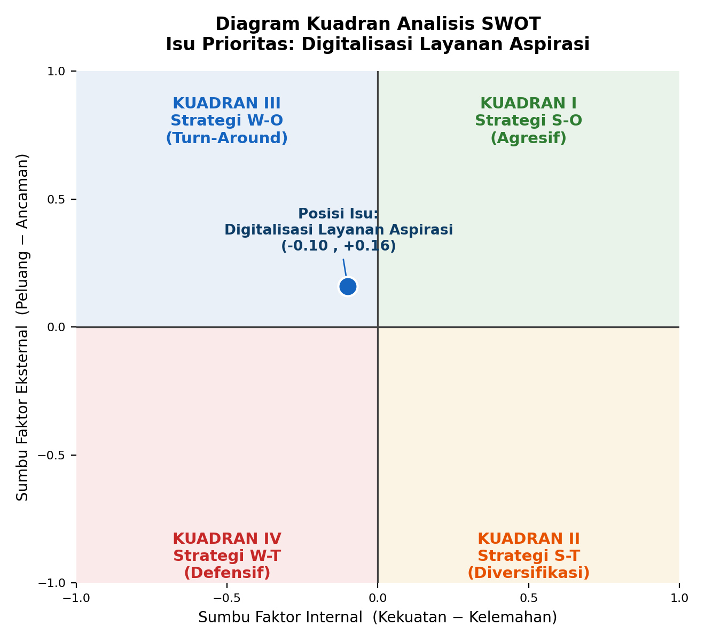
Gambar 2. Diagram Kuadran Analisis SWOT Isu Prioritas Digitalisasi Layanan Aspirasi
Posisi pada Kuadran III menunjukkan bahwa isu Digitalisasi Layanan Aspirasi memiliki kelemahan internal yang relatif lebih dominan dibandingkan kekuatannya saat ini (nilai sumbu internal −0,10), namun berada pada lingkungan eksternal yang sangat mendukung dengan peluang yang jauh lebih besar dibandingkan ancaman (nilai sumbu eksternal +0,16). Kondisi ini konsisten dengan temuan, yaitu bahwa kelembagaan belum memiliki platform, regulasi, maupun kapasitas SDM digital yang memadai (kelemahan internal), sementara momentum efisiensi anggaran nasional dan ketersediaan teknologi digital yang matang (peluang eksternal) sangat terbuka untuk dimanfaatkan. Dengan demikian, strategi yang paling relevan untuk diterapkan adalah Strategi W-O (Turn-Around), yaitu strategi yang berupaya meminimalkan kelemahan internal dengan memanfaatkan peluang eksternal secara optimal.

6.4 Formulasi Strategi SWOT
Berdasarkan posisi Kuadran III (Strategi W-O/Turn-Around), dirumuskan alternatif strategi utama sebagai dasar penyusunan gagasan inovasi, yaitu memanfaatkan momentum efisiensi anggaran dan ketersediaan teknologi digital (peluang) untuk mengatasi ketiadaan platform, regulasi, dan kapasitas SDM digital (kelemahan), melalui pembangunan sistem informasi aspirasi digital yang terintegrasi, bertahap, dan didukung penguatan regulasi serta kapasitas SDM secara paralel. Ringkasan keempat kuadran strategi SWOT adalah sebagai berikut.
Kuadran | Orientasi Strategi | Ringkasan Arah Strategi
I (S-O) | Agresif | Menggunakan kekuatan untuk memanfaatkan peluang secara maksimal.
II (S-T) | Diversifikasi | Menggunakan kekuatan untuk mengatasi/menghindari ancaman.
III (W-O) | Turn-Around — Terpilih | Meminimalkan kelemahan dengan memanfaatkan peluang yang tersedia — menjadi dasar gagasan inovasi
IV (W-T) | Defensif | Meminimalkan kelemahan sekaligus menghindari ancaman.
Sumber: Diolah oleh penulis, 2026.

7. ALTERNATIF GAGASAN INOVASI SEBAGAI SOLUSI
Berdasarkan hasil analisis SWOT pada yang menempatkan isu prioritas pada Kuadran III (Strategi W-O/Turn-Around), dirumuskan gagasan inovasi berupa pengembangan platform penyampaian aspirasi digital berbasis aplikasi yang terintegrasi. Gagasan ini dirancang untuk mengatasi kelemahan internal (ketiadaan platform, regulasi, dan kapasitas SDM digital) dengan memanfaatkan peluang eksternal (momentum efisiensi anggaran dan ketersediaan teknologi) sebagaimana dirumuskan pada strategi W-O.
Fitur Utama Platform Berbasis Aplikasi:
- Portal dan aplikasi mobile terintegrasi (single platform web dan Android/iOS) dengan autentikasi berbasis NIK sebagai kanal resmi utama penyampaian aspirasi.
- Kanal alternatif berbasis WhatsApp gateway/chatbot untuk menjangkau masyarakat di wilayah dengan keterbatasan akses internet atau literasi digital.
- Modul verifikasi dan validasi semi-otomatis (dibantu kecerdasan buatan untuk penapisan awal, dikombinasikan dengan desk officer) guna mempercepat proses tanpa mengurangi akurasi.
- Fitur pelacakan status aspirasi (tracking number) yang dapat diakses masyarakat kapan saja untuk memastikan transparansi dan akuntabilitas.
- Dashboard analitik dan pemetaan spasial (GIS) aspirasi per daerah pemilihan untuk mendukung pengambilan kebijakan berbasis data.
- Modul e-audiensi (audiensi virtual terjadwal) untuk memperluas kapasitas pelayanan permohonan audiensi tanpa dibatasi ruang dan waktu tatap muka fisik.
- Integrasi data dengan sistem perencanaan daerah (SIPD/RKPD) agar aspirasi yang lolos verifikasi dapat langsung tertaut dengan siklus perencanaan dan penganggaran daerah.
- Fitur penilaian pengguna (rating) dan umpan balik (feedback) atas pelayanan aspirasi, memungkinkan masyarakat menilai kepuasan terhadap respons/penyelesaian yang diberikan serta memberikan masukan perbaikan layanan — hasilnya dapat menjadi indikator kinerja (KPI) petugas/unit terkait dan bahan evaluasi berkala untuk peningkatan mutu layanan.

8. NILAI TAMBAH DAN ANALISIS KEBERMANFAATAN (KONVERSI RUPIAH)

8.1 Nilai Tambah bagi Pemangku Kepentingan
Implementasi platform berbasis aplikasi memberikan nilai tambah (value added) bagi tiga kelompok pemangku kepentingan utama, yaitu DPRD dan Sekretariat DPRD, masyarakat/konstituen, serta Pemerintah Daerah, sebagaimana diuraikan pada Tabel 6.
Tabel 6. Nilai Tambah Platform Berbasis Aplikasi bagi Pemangku Kepentingan
Pemangku Kepentingan | Nilai Tambah yang Diperoleh
DPRD & Sekretariat DPRD | 1. Perluasan kapasitas penanganan aspirasi tanpa dibatasi waktu dan tempat tatap muka fisik.  2. Data aspirasi yang terstruktur dan analitik untuk mendukung fungsi legislasi, anggaran, dan pengawasan.  3. Penurunan beban kerja verifikasi manual melalui otomatisasi sebagian proses.
Masyarakat/Konstituen | 1. Kanal penyampaian aspirasi yang mudah diakses kapan saja dari 15 daerah pemilihan.  2. Transparansi status tindak lanjut aspirasi melalui fitur pelacakan (tracking number).  3. Pelibatan kelompok rentan (disabilitas, perempuan, masyarakat terpencil) yang selama ini minim akses forum tatap muka.
Pemerintah Daerah | 1. Data aspirasi terverifikasi yang lebih sinkron dengan siklus RKPD/APBD, mengurangi duplikasi dengan jalur musrenbang.  2. Basis data untuk evaluasi dan audit kinerja pengelolaan aspirasi yang lebih akuntabel.
Sumber: Diolah oleh penulis, 2026.

8.2 Analisis Efisiensi dan Efektivitas (Konversi Nilai Rupiah)
Analisis kebermanfaatan (benefit) platform berbasis aplikasi dilakukan dengan mengonversi potensi efisiensi biaya operasional layanan aspirasi konvensional ke dalam nilai Rupiah, menggunakan asumsi perhitungan ilustratif sebagai berikut: rata-rata biaya penyelenggaraan 1 (satu) kegiatan reses/audiensi tatap muka (sewa tempat, transportasi, konsumsi, honor narasumber, dan dokumentasi) sebesar Rp. 69.600.000, dengan estimasi frekuensi kegiatan tatap muka 360 kegiatan per tahun (120 Anggota DPRD x 3 kali kegiatan per tahun).
Tabel 7. Analisis Efisiensi Biaya: Mekanisme Konvensional vs. Platform Berbasis Aplikasi (Estimasi per Tahun)
Komponen | Mekanisme Konvensional | Platform Berbasis Aplikasi
Biaya kegiatan tatap muka  (360 kegiatan x Rp. 69.600.000) | Rp.25.056.000.000 | –
Biaya pengembangan awal platform  (tahun pertama, satu kali) | – | Rp. 50.000.000
Biaya operasional & pemeliharaan sistem  (per tahun) | – | Rp. 500.000
Total Biaya per Tahun | Rp. 25.056.000.000 | Tahun ke-1: Rp. 50.000.000  Tahun ke-2 dst.: Rp. 500.000
Sumber: Diolah oleh penulis, 2026 (asumsi perhitungan ilustratif untuk kebutuhan analisis kebermanfaatan).
Berdasarkan perbandingan tersebut, diperoleh potensi efisiensi anggaran pada tahun pertama implementasi sebesar Rp. 25.056.000.000 – Rp. 50.500.000 = Rp. 25.005.500.000, dan pada tahun kedua dan seterusnya sebesar Rp. 25.056.000.000 – Rp. 500.000 = Rp. 25.055.500.000, karena biaya pengembangan awal tidak berulang. Nilai efisiensi ini menegaskan bahwa investasi digitalisasi layanan aspirasi secara finansial jauh lebih hemat dibandingkan mekanisme konvensional secara berkelanjutan, sejalan dengan semangat efisiensi anggaran yang dicanangkan Presiden Republik Indonesia.
Selain aspek efisiensi biaya (cost efficiency), kebermanfaatan platform berbasis aplikasi juga diukur dari sisi efektivitas (effectiveness) pelayanan, sebagaimana diuraikan pada Tabel 8.
Tabel 8. Indikator Efektivitas Layanan Sebelum dan Sesudah Implementasi Platform Berbasis Aplikasi
Indikator | Kondisi Saat Ini (Jan–Jul 2026) | Target Setelah Implementasi
Cakupan penanganan aspirasi | 16,0% (2.016 dari 12.600 aspirasi) | ±70% pada tahun pertama penerapan penuh
Cakupan pelayanan permohonan audiensi | 12,7% (640 dari 5.040 permohonan) | ±60% melalui kanal e-audiensi dan tracking
Standar waktu tindak lanjut (SLA) | Belum ada standar waktu baku | Maksimal 14 hari kerja sejak aspirasi diverifikasi
Jangkauan wilayah layanan | Terbatas pada masyarakat yang hadir tatap muka | Menjangkau seluruh 15 Dapil tanpa batas jarak dan waktu
Sumber: Diolah oleh penulis, 2026, berdasarkan data dan proyeksi target implementasi platform berbasis aplikasi.

9. PERKIRAAN POTENSI KENDALA, MANAJEMEN RISIKO, DAN ALTERNATIF SOLUSI
Merujuk pada faktor Kelemahan dan Ancaman yang teridentifikasi dalam analisis SWOT pada, implementasi platform berbasis aplikasi diperkirakan akan menghadapi sejumlah kendala. Perkiraan potensi kendala, tingkat risiko, dampak, serta alternatif solusi/mitigasinya diuraikan pada Tabel 9 berikut.
Tabel 9. Perkiraan Potensi Kendala, Manajemen Risiko, dan Alternatif Solusi
No | Potensi Kendala | Tingkat  Risiko | Dampak | Alternatif Solusi/Mitigasi
1 | Kesenjangan literasi digital staf Sekretariat dan Anggota DPRD | Tinggi | Rendahnya utilisasi sistem, kesalahan input data | Pelatihan bertahap dan pendampingan teknis (change management), penyusunan panduan penggunaan yang sederhana.
2 | Keterbatasan infrastruktur internet di wilayah terpencil (pesisir & pegunungan) | Tinggi | Sebagian masyarakat tetap tidak terlayani secara digital | Menyediakan kanal alternatif WhatsApp/SMS gateway serta posko digital berbasis kecamatan/desa bekerja sama dengan perangkat daerah setempat.
3 | Resistensi perubahan budaya kerja dari mekanisme konvensional ke digital | Sedang | Lambatnya tingkat adopsi sistem oleh internal lembaga | Sosialisasi intensif dan keterlibatan pimpinan (leadership) sebagai teladan (role model) penggunaan sistem.
4 | Risiko keamanan dan privasi data masyarakat pelapor | Tinggi | Potensi kebocoran data dan penyalahgunaan informasi pribadi | Penerapan enkripsi data, audit keamanan siber berkala, dan kepatuhan terhadap Undang-Undang Perlindungan Data Pribadi.
5 | Keterbatasan anggaran pengembangan awal sistem | Sedang | Tertundanya jadwal implementasi | Pengajuan anggaran secara bertahap (phased rollout), kolaborasi dengan Diskominfo/BPSDM, serta skema penganggaran multi-tahun (multi-years contract).
6 | Belum tersedianya regulasi yang mendasari keabsahan dokumen/proses elektronik | Tinggi | Proses digital belum memiliki payung hukum yang kuat | Percepatan penyusunan Peraturan Sekretaris DPRD/regulasi internal secara paralel dengan pengembangan sistem, sejalan dengan rekomendasi.
7 | Kompleksitas integrasi data lintas sistem (SIPD, RKPD, aplikasi eksisting) | Sedang | Data tidak sinkron atau terjadi duplikasi | Standardisasi API dan penyusunan nota kesepahaman (MoU) interoperabilitas data dengan Perangkat Daerah terkait.
Sumber: Diolah oleh penulis, 2026, berdasarkan faktor Kelemahan dan Ancaman pada analisis SWOT.
Secara keseluruhan, meskipun implementasi platform berbasis aplikasi dihadapkan pada sejumlah kendala dengan tingkat risiko bervariasi dari sedang hingga tinggi, seluruh potensi kendala tersebut dapat dimitigasi melalui pendekatan yang terencana dan bertahap. Hal ini memperkuat kesimpulan pada analisis SWOT bahwa strategi Turn-Around (W-O) — memanfaatkan peluang eksternal yang besar untuk mengatasi kelemahan internal — merupakan pilihan strategi yang paling realistis dan tepat guna mewujudkan digitalisasi layanan aspirasi DPRD Provinsi Jawa Barat yang optimal, efisien, dan merata bagi seluruh konstituen.

10. IDENTIFIKASI DAN PEMETAAN PEMANGKU KEPENTINGAN (STAKEHOLDER)
Keberhasilan implementasi platform digitalisasi layanan aspirasi sangat ditentukan oleh dukungan berbagai pemangku kepentingan (stakeholder), baik yang berada di lingkup internal organisasi maupun eksternal. Oleh karena itu, perlu dilakukan identifikasi stakeholder secara menyeluruh, dilanjutkan dengan pemetaan (mapping) berdasarkan tingkat pengaruh (influence) dan tingkat kepentingan (interest), serta penyusunan rencana strategi komunikasi yang sesuai bagi masing-masing kelompok stakeholder, sebagaimana diuraikan pada bagian berikut.

10.1 Identifikasi Stakeholder Internal dan Eksternal
Identifikasi stakeholder dilakukan terhadap pihak-pihak yang memiliki keterkaitan langsung maupun tidak langsung dengan implementasi digitalisasi layanan aspirasi, baik dari sisi internal organisasi (Sekretariat DPRD dan perangkat daerah terkait) maupun eksternal (masyarakat dan lembaga di luar pemerintahan). Setiap stakeholder diidentifikasi perannya serta dinilai tingkat pengaruh (influence) dan tingkat kepentingannya (interest) terhadap keberhasilan proyek, sebagaimana disajikan pada Tabel 10.1 berikut.
Tabel 10.1 Identifikasi Stakeholder Digitalisasi Layanan Aspirasi
 |  | No | Stakeholder | Peran | Pengaruh | Kepentingan
 |  | INTERNAL
 |  | 1 | Sekretaris Daerah | Koordinator kebijakan lintas perangkat daerah dan penghubung arah kebijakan pimpinan daerah dengan pelaksanaan program digitalisasi. | Tinggi | Tinggi
 |  | 2 | Kepala Bappeda | Integrator perencanaan pembangunan daerah dan penyelaras aspirasi terverifikasi dengan RKPD/APBD. | Tinggi | Sedang
 |  | 3 | Anggota DPRD | Penerima dan penyalur aspirasi konstituen, pengguna utama, sekaligus penentu kebijakan dan anggaran platform. | Tinggi | Tinggi
 |  | 4 | Dinas Komunikasi dan Informatika (Diskominfo) | Pembina teknis infrastruktur TIK, keamanan siber, dan interoperabilitas sistem informasi daerah. | Tinggi | Tinggi
 |  | 5 | Sekretariat DPRD | Pelaksana harian pengelolaan aspirasi, pemilik proses bisnis, dan pengelola operasional platform. | Tinggi | Tinggi
 |  | 6 | Badan Pengelolaan Keuangan dan Aset Daerah (BPKAD) | Pengelola alokasi dan pencairan anggaran pengembangan serta pemeliharaan sistem. | Tinggi | Rendah
 |  | EKSTERNAL
 |  | 1 | Masyarakat/Konstituen | Penerima manfaat utama dan pengguna langsung layanan aspirasi digital. | Rendah | Tinggi
 |  | 2 | Organisasi Masyarakat | Penyalur aspirasi kelompok/komunitas dan mitra sosialisasi platform di tingkat akar rumput. | Rendah | Tinggi
 |  | 3 | Lembaga Swadaya Masyarakat (LSM) | Mitra pengawasan partisipatif dan advokasi transparansi penanganan aspirasi. | Rendah | Sedang
 |  | 4 | Organisasi Mahasiswa | Mitra edukasi literasi digital dan kanal penyampaian aspirasi generasi muda. | Rendah | Sedang
 |  | 5 | Organisasi Keagamaan | Mitra sosialisasi di lingkungan jemaah/umat, khususnya pada wilayah dengan literasi digital terbatas. | Rendah | Sedang
 |  | 6 | Media Massa | Kanal penyebarluasan informasi dan pembentuk opini publik atas kinerja pengelolaan aspirasi. | Sedang | Rendah
 |  | 7 | Partai Politik | Pemilik kepentingan elektoral yang dapat memengaruhi arah kebijakan dan prioritas penanganan aspirasi. | Sedang | Rendah
Sumber: Diolah oleh penulis, 2026, berdasarkan analisis kebutuhan pemangku kepentingan proyek perubahan.

10.2 Pemetaan Stakeholder (Stakeholder Mapping)
Berdasarkan hasil identifikasi pada Tabel 10.1, seluruh stakeholder selanjutnya dipetakan ke dalam kuadran penilaian menggunakan dua sumbu, yaitu pengaruh (influence) dan kepentingan (interest), sehingga diperoleh empat kategori stakeholder, yaitu Latents, Promoters, Apathetics, dan Defenders, sebagaimana digambarkan pada Gambar 3 berikut.
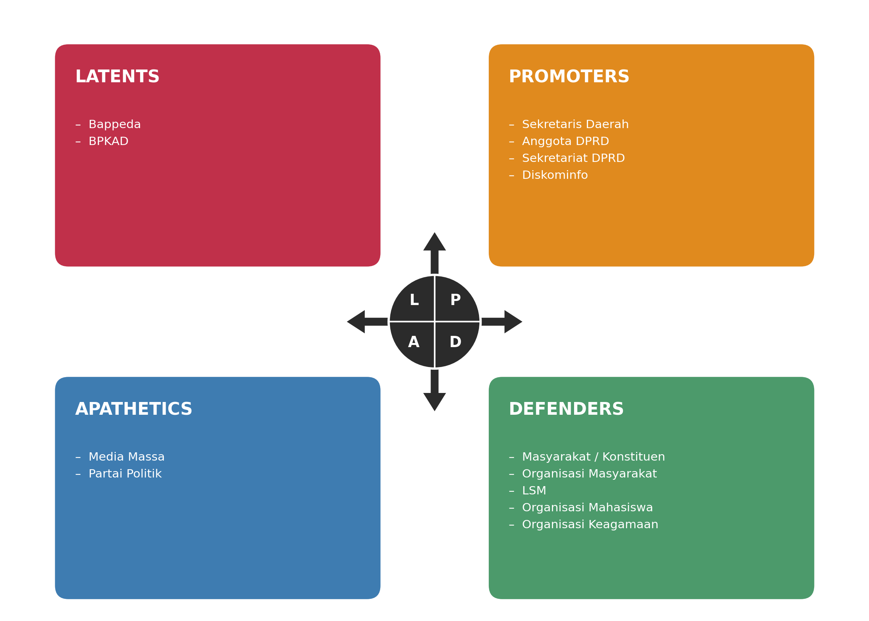
Gambar 3. Stakeholder Mapping Digitalisasi Layanan Aspirasi DPRD Provinsi Jawa Barat
Sumber: Diolah oleh penulis, 2026, berdasarkan hasil identifikasi stakeholder pada Tabel 10.1.
Deskripsi masing-masing kuadran beserta implikasi strategis pengelolaannya adalah sebagai berikut:
- Promoters (pengaruh tinggi, kepentingan tinggi): Sekretaris Daerah, Anggota DPRD, Sekretariat DPRD, dan Diskominfo. Kelompok ini merupakan penggerak utama (key players) yang harus dilibatkan secara intensif dalam setiap tahap perencanaan dan pengambilan keputusan agar dukungan kebijakan dan sumber daya tetap terjaga.
- Latents (pengaruh tinggi, kepentingan rendah): Bappeda dan BPKAD. Kelompok ini memiliki pengaruh besar terhadap ketersediaan anggaran dan keselarasan perencanaan, namun kepentingannya terhadap isu aspirasi relatif tidak langsung, sehingga perlu terus diinformasikan (kept satisfied) agar dukungan tetap konsisten.
- Defenders (pengaruh rendah, kepentingan tinggi): masyarakat/konstituen beserta unsur yang menerima kebermanfaatan langsung, yaitu organisasi masyarakat, LSM, organisasi mahasiswa, dan organisasi keagamaan. Kelompok ini memiliki kepentingan besar terhadap keberhasilan layanan namun pengaruh individualnya terbatas, sehingga perlu terus diberdayakan dan dilibatkan agar menjadi basis legitimasi dan keberlanjutan program.
- Apathetics (pengaruh rendah, kepentingan rendah): media massa dan partai politik. Kelompok ini relatif pasif terhadap isu aspirasi digital, namun berpotensi berubah sewaktu-waktu menjadi promoters maupun penghambat, sehingga perlu terus dipantau (monitor) dan diberikan informasi secukupnya.

10.3 Rencana Strategi Komunikasi
Untuk menjamin dukungan positif dari seluruh kuadran stakeholder terhadap implementasi digitalisasi layanan aspirasi, disusun rencana strategi komunikasi yang disesuaikan dengan posisi kuadran masing-masing stakeholder, sebagaimana disajikan pada Tabel 10.2 berikut.
Tabel 10.2 Rencana Strategi Komunikasi Stakeholder
 |  | No | Stakeholder | Kuadran | Rencana Strategi Komunikasi
 |  | INTERNAL
 |  | 1 | Sekretaris Daerah | Promoters | Audiensi berkala dan pelaporan capaian strategis kepada pimpinan daerah sebagai bentuk akuntabilitas dan penguatan dukungan kebijakan.
 |  | 2 | Kepala Bappeda | Latents | Forum Group Discussion (FGD) tematik dan sinkronisasi dokumen perencanaan agar data aspirasi terverifikasi terintegrasi dengan RKPD.
 |  | 3 | Anggota DPRD | Promoters | Rapat koordinasi rutin, sosialisasi internal, dan pelibatan aktif dalam uji coba (piloting) fitur-fitur platform.
 |  | 4 | Diskominfo | Promoters | Komunikasi teknis intensif melalui rapat koordinasi pengembangan sistem, keamanan data, dan interoperabilitas aplikasi.
 |  | 5 | Sekretariat DPRD | Promoters | Rapat koordinasi harian, pelaporan kinerja pengelolaan aspirasi, serta pendampingan teknis kepada seluruh unit kerja.
 |  | 6 | BPKAD | Latents | Konsultasi dan pengajuan usulan anggaran secara bertahap (phased proposal) disertai analisis kebermanfaatan (cost-benefit).
 |  | EKSTERNAL
 |  | 1 | Masyarakat/Konstituen | Defenders | Kampanye digital, sosialisasi melalui media sosial resmi, dan edukasi tata cara penggunaan aplikasi di tingkat kecamatan/desa.
 |  | 2 | Organisasi Masyarakat | Defenders | Kemitraan sosialisasi berjenjang dan pelibatan sebagai agen perubahan (champion) di tingkat komunitas.
 |  | 3 | Lembaga Swadaya Masyarakat (LSM) | Defenders | Forum dialog dan pelibatan dalam pemantauan independen atas transparansi tindak lanjut aspirasi.
 |  | 4 | Organisasi Mahasiswa | Defenders | Kolaborasi program literasi digital dan pemanfaatan platform sebagai bagian dari kegiatan pengabdian masyarakat.
 |  | 5 | Organisasi Keagamaan | Defenders | Sosialisasi melalui forum keagamaan di tingkat jemaah/umat untuk memperluas jangkauan pada kelompok dengan literasi digital terbatas.
 |  | 6 | Media Massa | Apathetics | Press release berkala, konferensi pers atas capaian program, dan penyediaan data terbuka (open data) hasil dashboard analitik.
 |  | 7 | Partai Politik | Apathetics | Komunikasi informatif melalui forum resmi kelembagaan DPRD untuk menjaga netralitas proses tanpa keberpihakan politik tertentu.
Sumber: Diolah oleh penulis, 2026, berdasarkan hasil pemetaan stakeholder pada Gambar 3.

